解説 －人気の反動について(４２)－
２００２年11月
http://www.u-u.co.jp/users/uuu/index.html
E-mail: uuu@u-u.co.jp 早川善輝

定例：１０月度分データ分析

対象銘柄 東証１部 FAI銘柄（銀行、電力、ガス、証券除く値嵩含１１５９銘柄中）
調査期間 調査期間 個別銘柄２００２年５月～２００２年１０月 ６ヶ月間
調査方法 月足が６ヶ月連続して陰線の銘柄を抽出
注意点 あくまでも機械的に抽出した銘柄ですので月足グラフにてＦＡＩルールにて適合するかはご判断下さい。

＜データ＞月別陰線発生数（十字含む）
陰線 | １２月 | １月 | ２月 | ３月 | ４月 | ５月 | ６月 | ７月 | ８月 | ９月 | １０月 | １１月
１本目 | 872 | 849 | 211 | 581 | 521 | 256 | 1086 | 873 | 817 | 635 | 969
２本目 | 706 | 596 | 142 | 67 | 263 | 76 | 240 | 815 | 617 | 465 | 548
３本目 | 250 | 479 | 96 | 45 | 24 | 29 | 70 | 191 | 573 | 374 | 407
４本目 | 202 | 163 | 69 | 28 | 17 | 4 | 27 | 61 | 136 | 348 | 331
５本目 | 120 | 128 | 30 | 17 | 12 | 4 | 4 | 22 | 43 | 92 | 308
６本目 | 107 | 73 | 22 | 9 | 8 | 3 | 4 | 3 | 16 | 29 | 76

抽出結果【６連続陰線】当月低位株は下記48銘柄
 | ６連続陰線 | ７連続陰線 | ８連続陰線 | 9連続陰線 | １0連続陰線 | 11連続陰線 | １2連続陰線
当月銘柄数 | 35 | 7 | 5 | 1 | 0 | 0 | 0

- 10月度６連続陰線解消銘柄発生リスト
 | Code | Name |  |  |  | code | Name
7 | 1914 | 日本基礎技術 | 285

特別付録 ：毛抜き足低位リスト10月度
機械的に抽出したもので１円幅はリストアップしていません

 | Code | Name |  |  |  | code | Name
 | 3869 | 日本板紙 | 146 |  |  | 5014 | Ｊエナジー | 132
 | 4210 | 東洋化学 | 320 |  |  | 5716 | 日鉱金属 | 317

- 10月度６連続陰線低位銘柄発生リスト
 | Code | Name |  |  |  | code | Name
⑦ | 1811 | 銭高組 | 97 |  | ⑧ | 5913 | 松尾橋梁 | 169
⑨ | 1813 | 不動建設 | 43 |  | ⑥ | 6113 | アマダ | 351
⑧ | 1837 | ハザマ | 16 |  | ⑦ | 6118 | アイダ | 256
⑦ | 1926 | ライト工業 | 264 |  | ⑥ | 6316 | 丸山製作 | 95
⑥ | 1964 | 中外炉工業 | 119 |  | ⑥ | 6335 | 東京機械 | 250
⑦ | 3216 | 御幸毛織 | 278 |  | ⑥ | 6345 | アイチコーポ | 160
⑥ | 3401 | 帝人 | 285 |  | ⑥ | 6361 | 荏原 | 398
⑥ | 3402 | 東レ | 268 |  | ⑥ | 6502 | 東芝 | 305
⑥ | 3407 | 旭化成 | 268 |  | ⑥ | 6503 | 三菱電機 | 323
⑦ | 3864 | 三菱製紙 | 118 |  | ⑧ | 6506 | 安川電機 | 233
⑥ | 4010 | 三菱化学 | 211 |  | ⑥ | 6513 | オリジン電気 | 230
⑥ | 4104 | タテホ化学 | 212 |  | ⑥ | 6590 | 芝浦メカトロニク | 268
⑥ | 4182 | 三菱ガス化学 | 140 |  | ⑦ | 6764 | 三洋電機 | 361
⑥ | 5210 | 日本山村硝子 | 166 |  | ⑥ | 6771 | 池上通信機 | 84
⑥ | 5213 | 東芝セラミ | 282 |  | ⑥ | 6798 | ＳＭＫ | 241
⑧ | 5234 | 第一セメント | 164 |  | ⑥ | 7263 | 愛知機械工 | 225
⑧ | 5331 | ノリタケ | 324 |  | ⑥ | 7270 | 富士重工業 | 378
⑥ | 5352 | クロサキ | 81 |  | ⑥ | 7952 | 河合楽器 | 79
⑥ | 5486 | 日立金属 | 315 |  | ⑥ | 8013 | ナイガイ | 47
⑥ | 5632 | 三菱製鋼 | 68 |  | ⑥ | 8244 | 近鉄百貨店 | 205
⑥ | 5706 | 三井金属 | 206 |  | ⑥ | 8260 | 井筒屋 | 154
⑦ | 5801 | 古河電気工業 | 208 |  | ⑥ | 9044 | 南海電鉄 | 275
⑥ | 5803 | フジクラ | 212 |  | ⑥ | 9132 | 第一中央汽船 | 32
⑥ | 5804 | 三菱電線 | 88 |  | ⑥ | 9202 | 全日本空輸 | 267
ルール３．底練りの中にきての６連続陰線に注意。W型の底または小さくとも毛抜きの出るのを待つ。
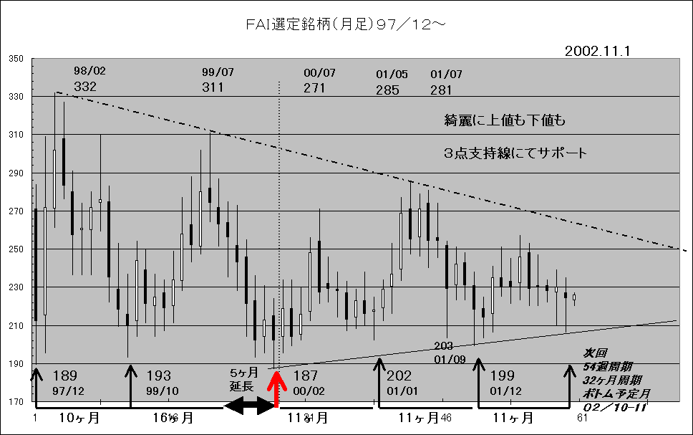
Ｗ底← １回目 → ← 2回目 → ← ３回目 →

日経指数と６連続陰線数
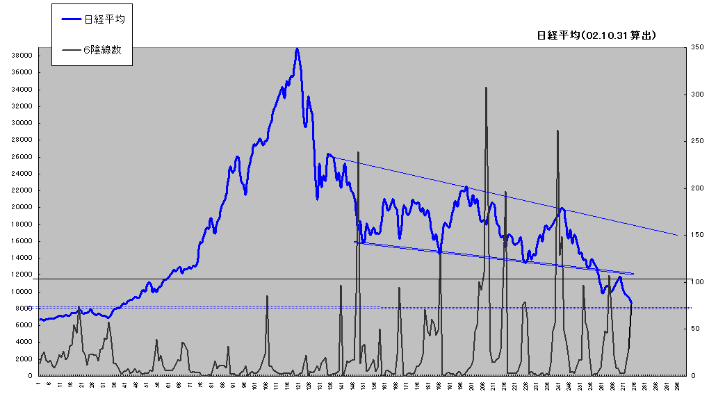

このまま上昇に転ずれば、絵に描いたようなグラフ。６連続陰線数と指数線とが、ずばりクロス。何も言えがたい位置である。
当月６連続陰線数は、ｐ1ページにあるように７６銘柄までに増加した。そのうち低位株は４８銘柄あり、その中には のｆａｉ銘柄が発生してきた。ｐ２ページ下グラフにてわかるように今回の６連続陰線は、１９９６年からの下降相場より底をつけてから３回目のＷ底、且つ、Ｗ底内における２回目の下落相場（底）であり、次なる反騰にて、これまで長かった超底練り相場から脱却出来るかがポイントとなるであろう。
今回Ｗ底波動おける、
① 左辺（２００１年５月天井～１２月底 ８本） 下落相場、
- 中左辺（２００１年１２月底～２００２年５月 ６本）戻り相場
- 中右辺（２００２年５月天井～２００２年１０月 ６本）下落相場Ⅱ
- 右辺（２００２年１０月～２００３年５月 ８本（予想））戻り相場Ⅱ
が 左右対称理論より想定されるのである。
中でも、①と③の下落相場において同銘柄が発生しはじめた。
確定銘柄
6798 ＳＭＫ 2001年9月 292円 2002年9月 241円
その他１０月６連続陰線銘柄の中では
1837ハザマ 3864三菱製紙 4010三菱化学 5706三井金属 5913松尾橋梁 6118アイダ 6316丸山製作所 9044南海電鉄 が再度発生している。

サイクルレポート

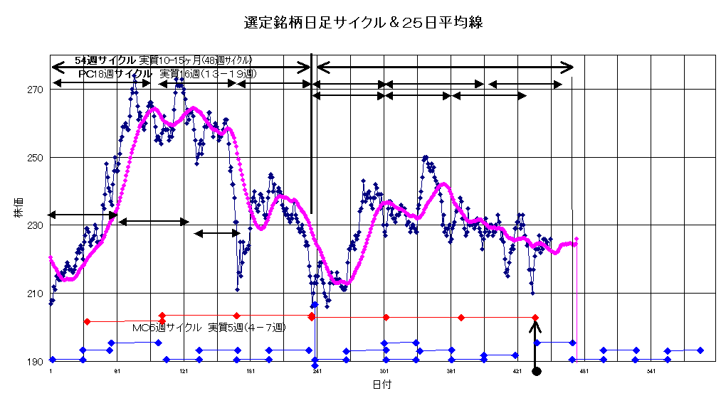
本日１１月５日時点において、新５４週サイクルスタートから４６週目である。 現在は第三プライマリーサイクル（以下ＰＣとする）の１９週目、ないしは新５４週サイクル、第一ＰＣの４週目である（１ＰＣおおよそ１３～１９週）。前者であれば、すでに通常ＰＣ期間が今週でいっぱいとなるため、歪みを生じ２０～２３週と若干延長する可能性が高い。つまり１２月第一週までに迎える５４週サイクルボトムに向けて続落するだろう。そして長期サイクル３２ヶ月サイクルボトムとも一致するだろう。
前回示したとおり、黒丸矢印ポイントがやはり９月６日安値を下回って１０月１０日安値をつけた。当面の目標は９月２７日高値２３３円を引け値ベースで上回るかどうかである。本日１１月５日２２６円。もし数日以内に上回らなく下落をはじめれば、前回安値２０６円を割り込み５４週スタート値２０２円を目指す動き、先に書いたようになるだろう。でも期限は１ＭＣ程度の期間（１ＭＣ４～７週なので、あと３週間）。前回レポート時より場帳半分を経過した現在、個人的にこの再度の下落があるかどうかは不安となってきた。

以上。

